附件1
大亚湾新兴产业园南区（塘横片区）
起步区部分工程项目多余石方
挂牌销售方案

根据《广东省自然资源厅关于加强我省建筑石料资源保障工作的通知》（粤自然资规字〔2020〕8号）、《广东省自然资源厅关于进一步规范工程建设项目涉砂石土处置工作的通知》（粤自然资函〔2023〕492号）、《广东省自然资源厅关于进一步规范工程建设项目涉砂石土处置工作的补充通知》（粤自然资矿管〔2024〕502号）等规定，大亚湾新兴产业园南区（塘横片区）起步区部分工程项目多余砂石资源以网上公开挂牌方式销售。结合拟销售砂石资源实际情况，特制订本销售方案。

拟挂牌销售工程建设多余砂石资源的基本情况

项目名称
大亚湾新兴产业园南区（塘横片区）起步区部分工程项目多余石方拍卖项目。

涉及建设工程范围及位置

1.龙山四路（塘横大道-新荷大道段）市政工程
项目部分开挖，设计范围起点顺接现状新荷大道交叉口，穿越自然山体往南，终点至塘横大道，路线总长2.145km，包含一座隧道长485m，为城市主干道，道路红线宽28.5～51.0m，设计车速为50km/h，机动车道采用双向6车道。具体位置见图1。
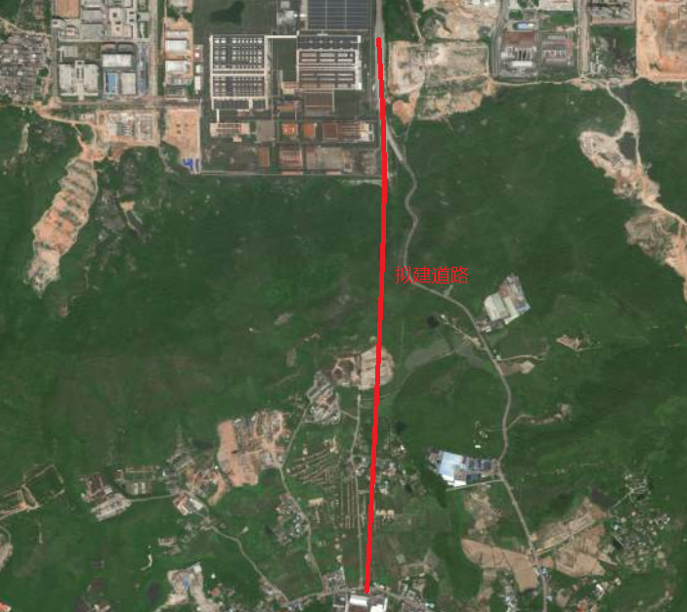
图1 龙山四路（塘横大道-新荷大道段）市政工程拟建位置
根据项目特点，划分路基土石方、隧道土石方、软基换填土石方、施工便道土石方。按照场地道路设计标高，场地多为挖方区，各分项详细资料如下表1。
表1 龙山四路（塘横大道-新荷大道段）市政工程概况一览表
名称 | 里程桩号 | 红线宽度（m） | 长度（m） | 设计高程（m）
龙山四路 | LSK0+200～LSK2+120 | 28.5～51.0 | 2145 | 33.60～53.72
隧道工程 | YK0+755～YK1+240 |  | 485 | 43.29～53.43

2.龙山五路（新荷大道-塘横大道）市政工程
项目部分开挖，设计建设范围包含龙山五路主线、辅道、场平；主线道路全长约2341.792m，道路等级为城市主干路，双向6车道，设计速度为60km/h；另设有进出龙山五路主线的辅道长约1048.835m，辅道为城市立交匝道，道路等级按城市次干路标准，单向2车道，设计速度为40km/h；规划红线宽度为26.5～53m，其中新荷大道-厚德一路段规划红线宽26.5～43m，厚德一路至塘横大道段规划红线宽度53m。具体位置见下图2。项目由道路、桥梁、隧道和匝道组成，各分项详细资料如下表2。
表2 龙山五路（新荷大道-塘横大道）市政工程概况一览表
区域 | 里程桩号 | 红线宽度（m） | 长度（m） | 设计高程（m）
道路 | K0+000～K0+440 | 26.5～53m | 440 | 34.17～44.58m
桥梁 | K0+440～K0+545 | 26.5～53m | 105 | 44.58～48.132m
右线隧道 | YK0+610～YK1+335 | 26.5～53m | 725 | 49.752～63.452m
左线隧道 | ZK0+585～ZK1+320 | 26.5～53m | 735 | 49.752～63.452m
道路1 | K1+335～K1+840 | 26.5～53m | 505 | 59.667～65.049m
桥梁 | YK1+840～YK2+000 | 26.5～53m | 165 | 65.049～71.42m
匝道 | BK0+000～BK0+169.672 | 26.5～53m | 169.72 | 59.413～63.297m

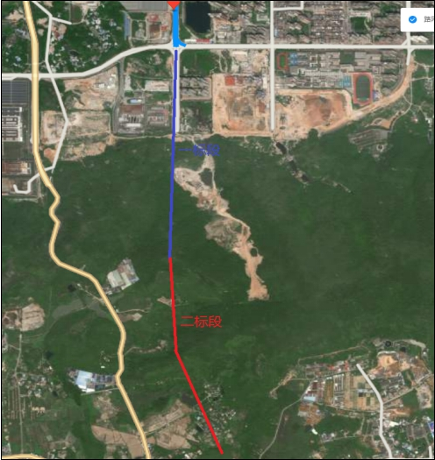
图2 龙山五路（新荷大道-塘横大道）市政工程拟建位置

拟销售砂石资源类型及储量
破碎中风化凝灰质砂岩、中风化凝灰质砂岩、微风化凝灰质砂岩；预计建设工程自用外可销售砂石资源总量约为50.87万m³，见表3。（注：本方案所载的拟销售建设工程砂石资源总量为设计工程量，本次拟销售建设工程砂石资源总量及类别最终以工程项目现场实际开挖工程量为准，实际开挖工程量超过本方案所载拟销售砂石资源的部分不在本次挂牌销售范围内。）
表3 拟销售砂石资源类型及方量表
项目 | 类别 | 数量（m³） | 占比 | 总量（m³） | 备注
龙山四路 | 破碎中风化凝灰质砂岩 | 67946.08 | 13.36% | 128274.32 | 较软岩
龙山四路 | 中风化凝灰质砂岩 | 58780.75 | 11.55% | 128274.32 | 较软岩
龙山四路 | 微风化凝灰质砂岩 | 1547.49 | 0.30% | 128274.32 | 较硬岩
龙山五路 | 破碎中风化凝灰质砂岩 | 195321.95 | 38.39% | 380484.12 | 软岩
龙山五路 | 破碎中风化凝灰质砂岩 | 48846.32 | 9.60% | 380484.12 | 较软岩
龙山五路 | 中风化凝灰质砂岩 | 107577.88 | 21.15% | 380484.12 | 较软岩
龙山五路 | 微风化凝灰质砂岩 | 28737.97 | 5.65% | 380484.12 | 较硬岩
合计（m³） |  | 508758.44 | 100% | 508758.44

建设工程时间
1年半（18个月）。

二、销售方式及遵循原则

（一）销售方式
惠州市公共资源交易中心大亚湾分中心公开挂牌方式

遵循原则
公开、公平、公正、诚实信用原则；以出价最高者为竞得人的原则。

三、挂牌起始价和增价幅度
（一）本次砂石资源网上挂牌销售起始价为868.09万元，增加幅度10万元/次或其整数倍。
（二）本次砂石资源网上公开挂牌销售按照价高者得的原则确定竞得人。挂牌报价时间截止时，经系统询问，如竞买人表示愿意继续竞价的，系统自动进入网上限时竞价程序，通过竞价确定竞得人。

四、竞买申请人的资格及要求
（一）中华人民共和国境内的企业单位或组织（除法律法规另有规定外）均可参加本次砂石资源网上挂牌销售活动。
（二）本次网上公开挂牌销售活动不接受联合竞买申请，不接受口头、电话、传真、邮寄等形式的竞买申请。
（三）竞买人必须交纳竞买保证金人民币50万元。
（四）本次砂石资源网上公开挂牌销售活动只能在互联网上进行，通过公共资源交易中心系统（以下简称“交易系统”）进行。只有通过办理数字证书、按要求足额交纳竞买保证金的申请人，才能参加网上公开挂牌交易活动。

五、价款及有关费用支付方式

（一）砂石资源价款

1.计算方式
合同结算价=结算单价*实际开挖工程量。

2.结算单价
采用固定单价，参考本次拟销售建设工程砂石资源内容及资产范围，以公开竞价的中标结果为依据，竞价中标后，本项目砂石资源的结算单价=中标价/竞标底价*砂石资源的评估单价（6.67元/吨）。

3.实际开挖工程量
由销售方、竞得人、惠州大亚湾经济技术开发区城乡建设和综合执法局、各项目施工单位及监理单位根据施工过程中实际剩余砂石过磅重量予以确定。

4.支付期限
砂石资源销售款按季度结算，销售方在每季度前5个工作日内完成对上一季度砂石资源价款核算并开具缴款通知书，竞得人在收到缴款通知书3个工作日内一次性向指定账户付清应缴砂石资源销售款。

（二）前期投入费用
挂牌前惠州大亚湾经济技术开发区新兴产业发展中心委托第三方进行了地质勘查和评估报告编制工作，费用总额为人民币壹拾柒万贰仟元整（¥172,000元）：其中，地质勘察服务费总额为人民币壹拾叁万贰仟元整（¥132,000元），评估服务费总额为人民币肆万元整（¥40,000.00元）。列入前期投入，由竞得人在公开挂牌成交结果公示期满后，且第三方开具全额增值税发票7个工作日内一次性支付给第三方。

（三）相关税费
竞得人承担全部相关税费、费用。

六、其他事项
（一）有意竞买者可以自行到相关建设工程项目现场踏勘（可在网上挂牌交易系统查阅位置图和现状图）。
（二）申请人应当在网上挂牌保证金到账截止时间结束前登陆网上挂牌交易系统提交竞买申请并支付保证金。网上挂牌报价时间截止时，经系统询问，有竞买人表示愿意继续竞价的，系统自动进入网上限时竞价程序，通过竞价确定竞得人。
（三）竞得人应当在网上挂牌交易成交之日起3个工作日内持相关证明材料到交易中心办理《成交通知书》。在领取《成交通知书》后3个工作日内按规定与惠州大亚湾经济技术开发区新兴产业发展中心签订《销售合同》，逾期不办理的视为自动放弃，其履约竞买保证金不予退回，并视为上缴国库。
（四）龙山四路（塘横大道-新荷大道段）市政工程、龙山五路（新荷大道-塘横大道）市政工程建设场地处于建设施工阶段，施工过程中局部地表表层部分为剥离层，剥离层作为本项目路基回填使用，不得对外销售。

七、建设要求及风险提示
（一）本次销售所涉及的土地权属及其地上附着物如固定设施、道路、安全距离、卫生防护距离内的房屋、输电线等相关权属的处置，因补偿、拆迁等问题需与周边村镇及群众协商的事宜较多，竞买申请人参与竞买前，需到工程建设场地所在地政府、权益人就用地权益事宜进行实地考察。竞得人因与权益人无法达成协议而导致竞得人无法按期施工和生产，属竞得人自身原因，竞得人自愿承担由此引起的一切风险和损失。
（二）竞买申请人参与竞买前，建议到建设工程所在地实地考察，应就取得砂石资源后可能因为场地限制等原因导致无法按期生产，甚至造成无偿转交砂石资源的情况发生时，自愿承担由此引起的一切风险和损失。
（三）本次挂牌销售的砂石资源，其储量检测报告由具有相应资质的机构出具，但有关的规模、形态、储量、占比、品位等可能与实际有差距，存在不可预见的风险，竞得人竞买成交后必须承担相应的风险。部分砂石存在混杂土~极软岩情况，竞得人须自行筛分，筛分后的砂石过磅重量计入实际开挖工程量结算；如竞得人不进行筛分，则全部计入实际开挖工程量结算。
（四）竞买人在参与竞买时应详尽了解本次挂牌销售砂石资源的基本情况和现状，竞买人提交竞买申请即视为认可拟销售砂石资源的基本情况和现状，对本次挂牌销售以及拟销售砂石资源不存在任何异议，并自行承担由此可能存在的砂石资源开发价值、市场价格波动等商业风险和损失。
（五）砂石资源投资具有投资风险性，存在不可抗力和政策变化，竞买人应充分了解和考虑，慎重决策。充分评估投资风险,一旦竞得、领取《成交通知书》或签订《销售合同》，风险由竞得人自行承担，不得向销售方、自然资源等部门提出退款、索赔、延长砂石资源处置期限等要求。
（六）本次销售的砂石资源自装载过磅后视为交付，交付地点为惠州市大亚湾经济技术开发区西区街道乌山子瑞高农业农场南150m处，由工程项目建设单位负责运输至上述交付地点，交付后所有风险由竞得人自行承担，装载、运输各环节全部事宜及费用、责任由竞得人自行承担。
（七）本次销售的砂石资源须限时清场，竞得人在成功竞得砂石资源后，应根据现场施工进度及时清运剩余砂石，竞得人应保证砂石资源加工量达到45万吨/季度，此加工量以每季度实际完成的砂石筛洗、加工并准备用于销售的成品砂石量为准。如竞得人未达到约定的加工量，竞得人须进行整改或采取其他补救措施。
（八）塘横片区砂石资源极度紧缺，竞得人优先保证本区域采挖的砂石用于塘横片区工程建设项目，保障我区域砂石资源的供应，销售渠道及价格必须接受有关部门监管。
（九）竞得人需要遵守的其他法律、法规、规章及政策规定，自觉接受相关职能部门的监督管理。
（十）竞得人取得本次砂石资源后，必须依法处置砂石资源，严格按照相关要求进行作业，配合做好计量、核对和确认工作，遵循相关部门的要求，做好安全生产、扬尘防护等相关工作，防止环境污染，节约集约利用砂石资源。
（十一）竞得人在生产过程中须遵守公路车辆运输超载超限治理的相关规定，并按照规定运输路线进行装运，运输路线和运输车辆需进行报备，后期如有调整需提前报备，不得私自更改运输路线。因车辆超限、超载或私自改变运输路线等原因致使停产停工而造成损失的，由竞得人自行承担后果。
（十二）竞得人在生产过程中须严格遵守安全生产和环境保护等相关法律法规，因安全事故和破坏环境等造成损失的，由竞得人自行承担后果。
（十三）有下列情形之一的，视为竞得人违约，将取消竞得人资格，竞买保证金不予退还，并承担相应的违约责任，造成损失的，应当依法承担赔偿责任：
1.竞得人逾期未办理《成交通知书》或者拒绝签订《销售合同》的；
2.竞得人未按约定的时间付清约定的砂石资源销售款项或者其他相关费用的；
3.竞得人提供虚假文件或者隐瞒事实的；
4.向主管部门行贿或者采取其他不正当手段者竞得的；
5.其他依法应当认定为违约行为的情形。

委托方单位全称（盖章）：
惠州大亚湾经济技术开发区科技创新发展中心
（惠州大亚湾经济技术开发区新兴产业发展中心）

委托方法定代表人(签字)：

2025年12月31日

